Модернизация в информационных системах

Виды
- Полная
- Частичная
- Выборочная

Пути модернизации
- Обновление программного обеспечения
- Добавление модулей или замена модулей аппаратного оснащения
- Перевод в резерв старого и запуск нового и при неоправданности нового вернуться к резерву с доводкой нового на следующий повторный этап попытки запуска модернизации.
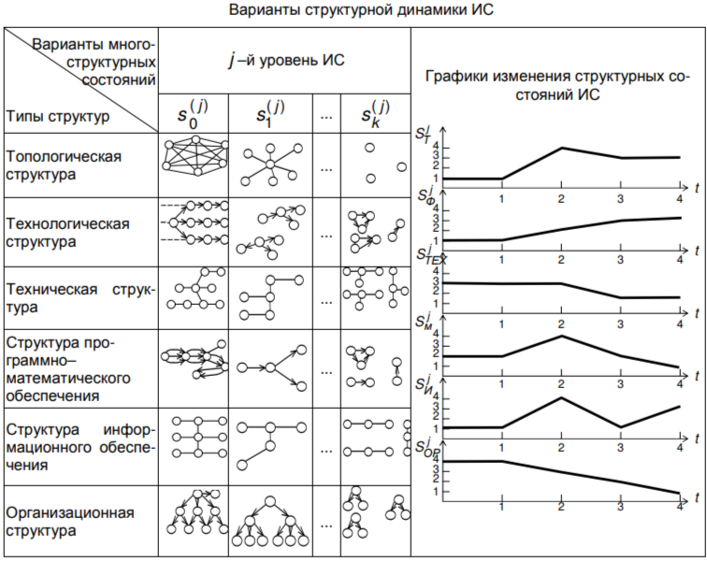

Этапы обеспечения модернизации
- Стендовые испытания
- Опытная эксплуатация на неважных задачах
- Пробная партия
- Пробная серия
- Принятия на использование.
Решение вопроса совместимости со старыми системами и архивами.
Решение вопроса совместимости с новыми требованиями клиентов.
Решение вопроса снижения затрат.
Решение вопроса снижения увеличение спроса.

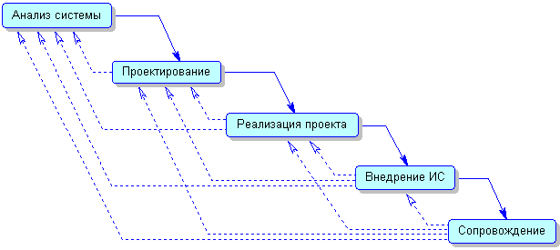

Модернизация информационных систем — это процесс, направленный на обновление аппаратных и программных компонентов, улучшение производительности, повышение безопасности и адаптацию системы под новые бизнес-требования. Модернизация может включать добавление новых решений для улучшения существующих систем, их полную замену или переход к новому способу планирования ИТ-инфраструктуры
- Анализ текущей системы — оценка производительности, безопасности, уровня износа оборудования и программного обеспечения.
- Разработка стратегии модернизации — план обновления программного и аппаратного обеспечения, а также внедрение новых технологий и улучшений.

Этапы
Модернизация информационных систем включает комплекс мероприятий: itvolna.tech
- Анализ текущего состояния и выявление узких мест.
- Обновление программного обеспечения, замена устаревших компонентов.
- Модернизация аппаратной части — серверов, сетевого оборудования, систем хранения данных.
- Внедрение новых технологий и интеграция с внешними сервисами.
- Обучение персонала и сопровождение после внедрения изменений.

Задачи
Некоторые задачи модернизации информационных систем:
- Оптимизация бизнес-процессов — например, внедрение ERP-систем, которые интегрируют различные функции бизнеса в единую платформу.
- Автоматизация процессов — использование специальных инструментов для управления и анализа данных, распределение задач и ресурсов.
- Переход на облачные платформы — облачные технологии позволяют снижать затраты на IT-инфраструктуру и обеспечивать гибкость и масштабируемость.

Цели
Повышение эффективности системы и её соответствие текущим и будущим потребностям бизнеса. Некоторые цели: itvolna.tech
- Увеличение производительности — обновление программного и аппаратного обеспечения, обеспечение более быстрой работы.
- Снижение операционных расходов — устаревшие системы часто требуют больше ресурсов для техобслуживания и расходуют больше электроэнергии.
- Увеличение безопасности — внедрение новых защит и обновлений безопасности, минимизация рисков кибератак и утечек данных.
- Совместимость с новыми технологиями — интеграция новых решений, что обеспечивает бизнесу гибкость и адаптивность к изменениям рынка.

